ГУАП

КАФЕДРА № 44

ОТЧЕТ

ЗАЩИЩЕН С ОЦЕНКОЙ ПРЕПОДАВАТЕЛЬ

|  |  |  |
| --- | --- | --- |
| ассистент |  | Е.Е. Майн |
| должность, уч. степень, звание | подпись, дата | инициалы, фамилия |

ОТЧЕТ О ЛАБОРАТОРНОЙ РАБОТЕ №1

РАБОТА С ПРИМИТИВАМИ, ПОЛИГОНАЛЬНОЕ МОДЕЛИРОВАНИЕ И ПРИМЕНЕНИЕ МОДИФИКАТОРОВ

по курсу: КОМПЬЮТЕРНАЯ ГРАФИКА

РАБОТУ

ВЫПОЛНИЛ

СТУДЕНТ ГР.№ 4142 М.С. Мясникова

номер группы подпись, дата инициалы, фамилия

Санкт-Петербург 2022

1. **ЦЕЛЬ РАБОТЫ:**

Целью работы является ознакомление с инструментами пакета Blender, используемыми для создания, редактирования и модификации стандартных и усложнённых примитивов, включая привязку объектов и работу с опорной точкой.

1. **ИНДИВИДУАЛЬНОЕ ЗАДАНИЕ:**

***Задание*** - Вариант № 14

***Форма стола*** - Овал (примитив Cylinder);

***Геометрические примитивы:***

Sphere, Pyramid, Teapot

***Усложнённые геометрические примитивы:***

Chamfer Box, Gengon, TorusKnot, L-Ext

***Модификаторы:***

Ripple, Bend, Stretch

1. **ПОРЯДОК ВЫПОЛНЕНИЯ ЛАБОРАТОРНОЙ РАБОТЫ:**
   * Получить вариант задания у преподавателя.
   * На основе варианта задания построить модель трёхмерной сцены, используя инструменты пакета 3ds Max в следующем порядке:
   * Создать модель стола с помощью стандартных примитивов и редактируемой полигональной сетки на основе индивидуального варианта;
   * Создать композицию из геометрических примитивов согласно индивидуальному варианту, расположив их на столе при помощи инструмента привязки.
   * Добавить модификаторы геометрии к примитивам согласно индивидуальному варианту.
   * Создать модель стула с использованием инструментов полигонального моделирования. Изменить опорную точку объекта (Pivot Point), сделать ещё три копии стула и расставить их вокруг стола.
   * Выполнить простую визуализацию сцены.
   * Продемонстрировать результат преподавателю и оформить отчет.
2. **ОПИСАНИЕ ВЫПОЛНЕНИЯ РАБОТЫ:**

Для создания примитива «Cylinder» вызвано меню сочетанием клавиш

Shift A, в выпадающем списке «Mesh» выбран пункт «Cube» (Рисунок 1).

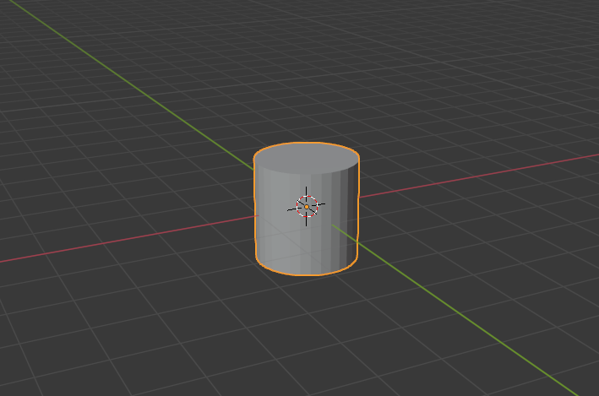

Рисунок 1 – Создание примитива «Cube».

Затем изменяем цилиндр, с помощью растяжения по оси OY (клавиши S+Y) получается овал (рисунок 2).

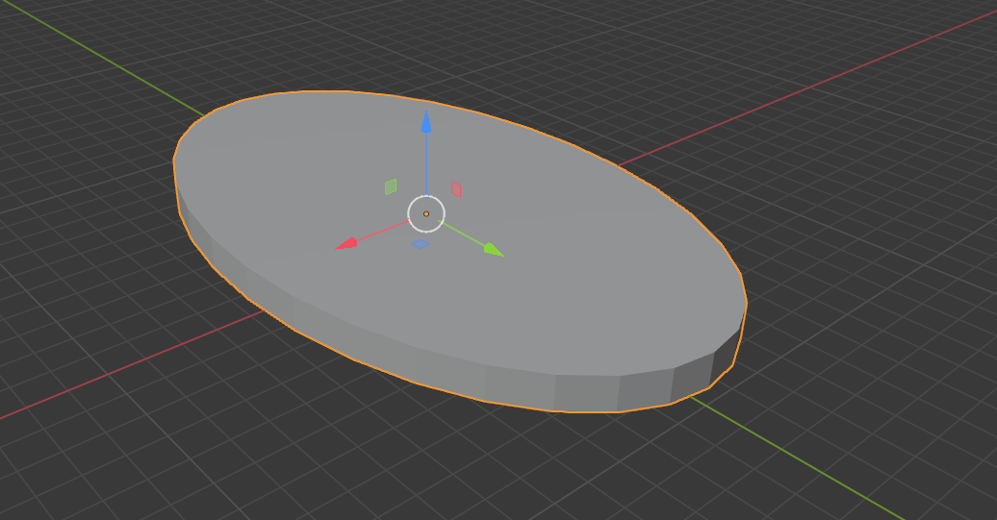

Рисунок 2 – Растяжение по оси OY (формирование овала).

Поднимаем по оси OZ (рисунок 3)

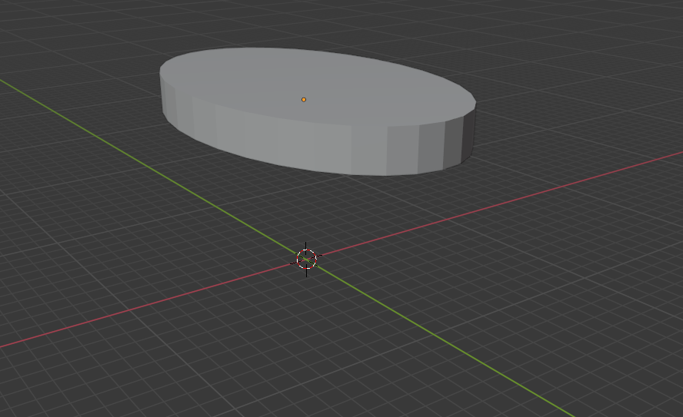

Рисунок 3 – Поднятие по оси OZ

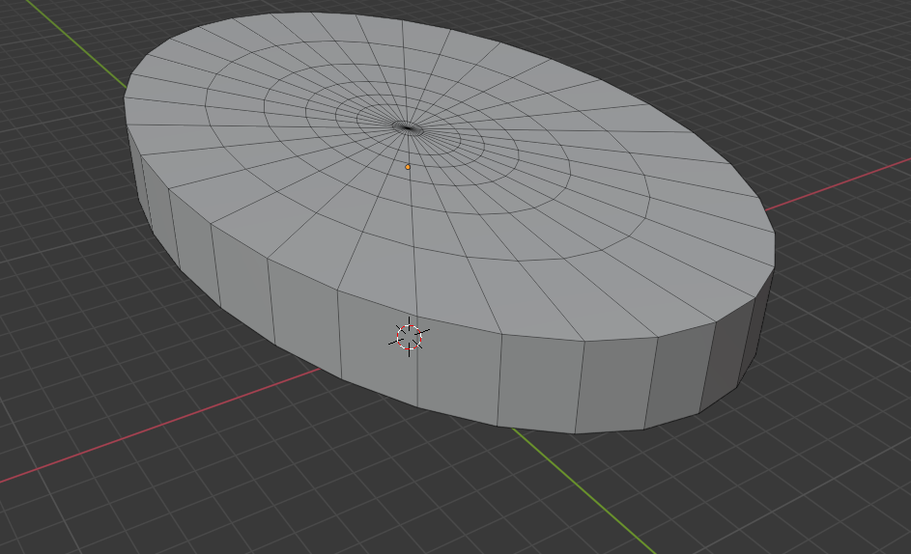

В режиме редактирования выбираем полигон и экструдируем с помощью горячей клавиши Е (рисунок 5)

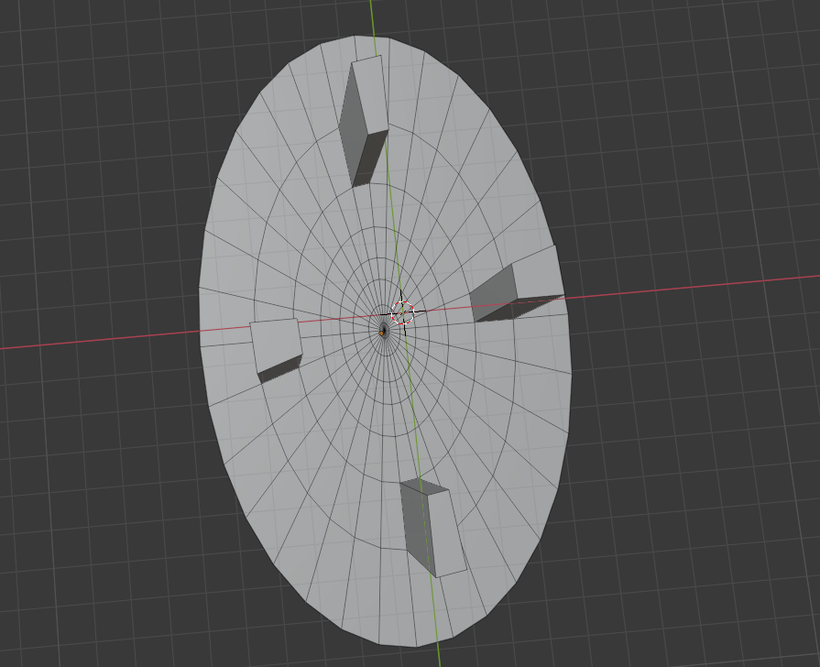

Рисунок 5 – экструдирование

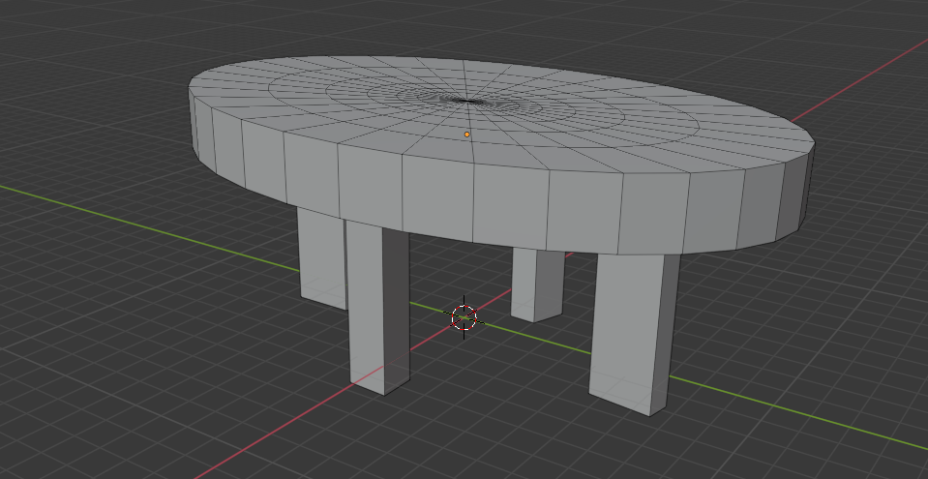

Далее расставляем композицию из примитивов и усложнённых примитивов. Стандартные примитивы: «Cube», «Torus» и «Ico Sphere»; усложнённые примитивы: «Cube» (Модификатор «Bevel»), «Cylinder» (Дополнительные настройки: 5 граней у основания), «Capsule» и «C-ext», который создаётся вручную из примитива «Cube». Получившаяся композиция показана на рисунке 5.